07 Runtime and Deployment Architecture
Kiến trúc runtime event-driven mục tiêu cho hệ thống RAG
Phiên bản | v1.0
Ngôn ngữ | Tiếng Việt
Phạm vi | Runtime architecture, deployment logic, eventing, scaling, failure isolation
Mục tiêu | Làm baseline vận hành để tiếp tục build production system

Mục đích của tài liệu này là chốt một target state runtime rõ ràng cho kiến trúc RAG hiện tại: đường query-time phải luôn đồng bộ và latency thấp; ingest phải event-driven, queue-backed, có state consistency qua Registry + Outbox, và có khả năng reprocess từ lowest affected stage thay vì rerun toàn pipeline.

1. Nguyên tắc runtime được chốt
• Detection là hybrid: kết hợp webhook/subscription của Microsoft Graph với polling reconcile qua Delta Query. Subscription renewal nằm trong Source Change Detector layer dưới dạng Subscription Manager/Lease Manager thuộc control plane của connector.
• Source Connector không “nhúng” parsing vào lúc crawl. Source Sync chỉ tải file về Object Storage, ghi metadata + pointer + revision vào Registry và dừng ở đó. Parsing/OCR là downstream stage độc lập.
• Permissions tách thành hai lớp: raw source permission được sync sớm; final retrieval ACL chỉ được resolve sau enrichment để có thể dùng cả business metadata lẫn policy/security signals.
• Chunking chạy sau acl_resolved để chunk sinh ra đã là retrieval-ready chunk, có đầy đủ query-time filter fields như client_id, matter_id, acl_groups, deleted, retention_status, section_path, page range, version markers.
• Registry là source of truth cho document metadata, revision, lifecycle state, checksums, hashes và outbox. Vector DB chỉ là serving/filter projection cho query-time retrieval.
• Reprocessing luôn bắt đầu từ lowest affected stage. Thay đổi ở source_revision, parser, enrichment, ACL, chunking, embedding_version hay index_version sẽ map tới điểm restart khác nhau.
State consistency dùng Registry + Outbox với một write consistency boundary rõ ràng. Worker không ghi trực tiếp database và không publish event trực tiếp lên Event Bus. Mọi state update phải đi qua Registry API để commit state và Outbox record trong cùng transaction. Outbox Publisher sau đó mới phát event ra Event Bus.
• High-trust retrieval là optional mode: với query nhạy cảm có thể verify lại Registry. ACL mismatch phải fail closed; mismatch phi bảo mật có thể trả warning hoặc degrade gracefully.

2. Sơ đồ runtime event-driven tổng thể
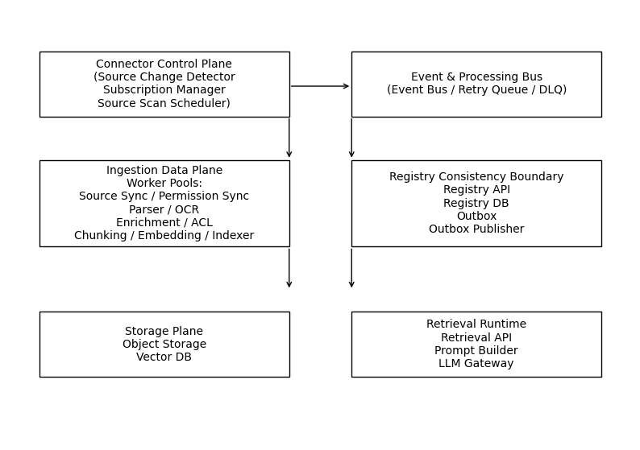
Sơ đồ kiến trúc runtime FINAL (cập nhật):
Sơ đồ dưới đây thể hiện kiến trúc runtime FINAL của hệ thống RAG. Kiến trúc được tổ chức thành các lớp rõ ràng: Connector Control Plane, Event & Processing Bus, Ingestion Data Plane (worker pools), Registry Consistency Boundary, Storage Plane và Retrieval Runtime. Sơ đồ runtime cũ được thay bằng mô hình mới phản ánh worker pools độc lập, control plane tách riêng và retrieval runtime deployment.

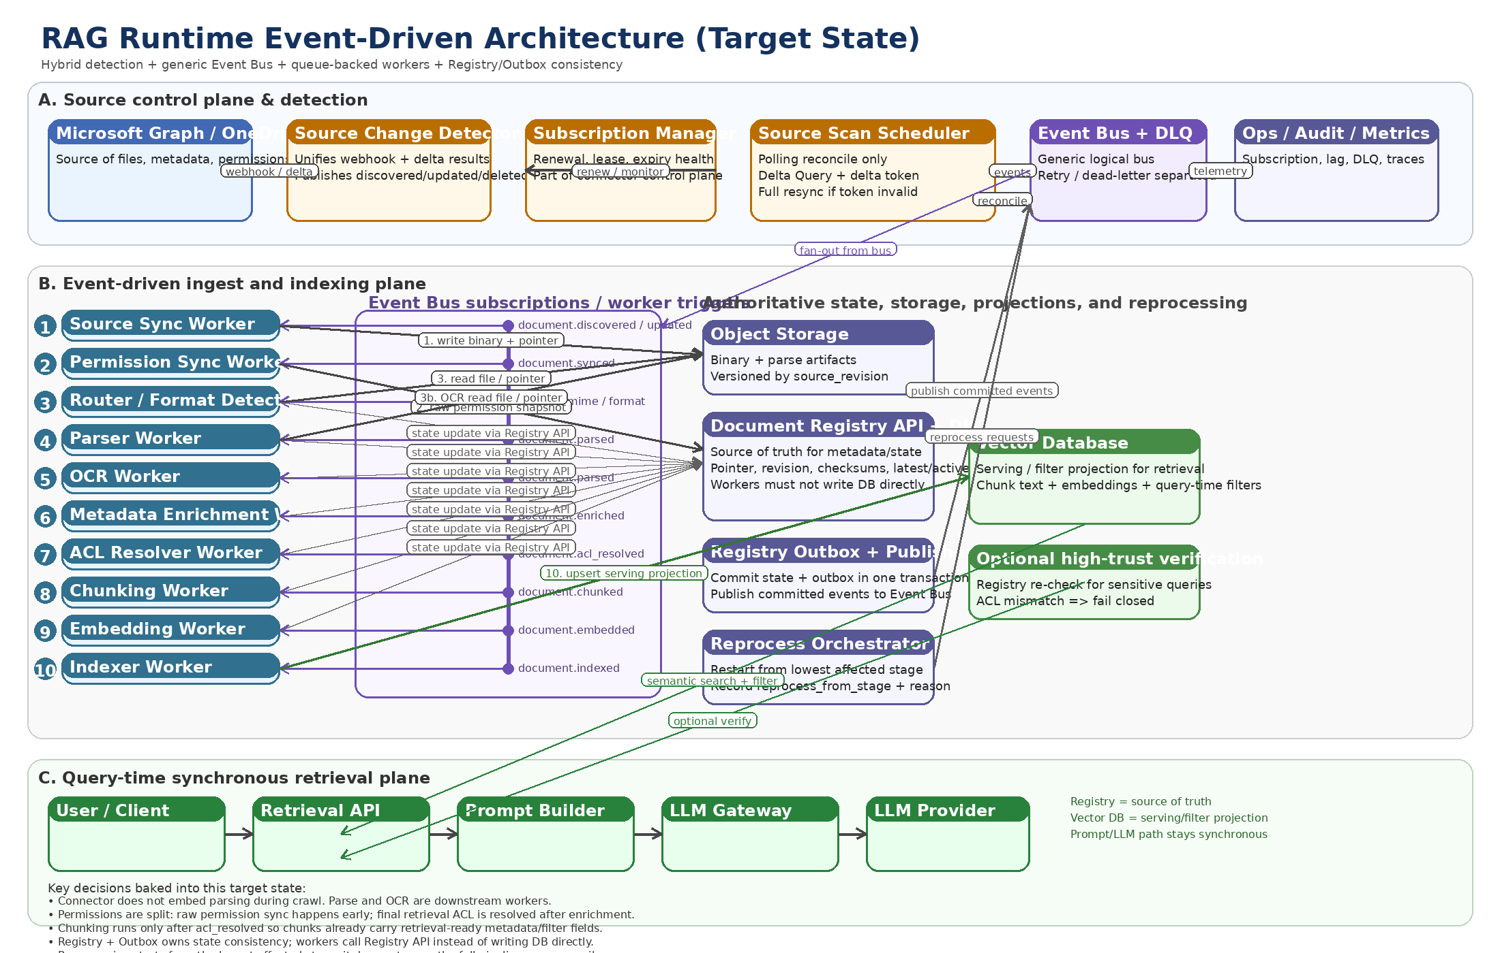
Hình 1. Runtime event-driven target state cho hệ thống RAG.

3. Luồng logic end-to-end, giải thích đầy đủ từng chặng

3.1 Control plane nguồn dữ liệu
Microsoft Graph / OneDrive: Là nguồn phát sinh file, metadata, permission và change signals. Với Microsoft Graph, polling nên dùng Delta Query, cursor nên dùng delta token, delete detection đọc từ tombstone @removed, và fallback là full resync khi delta token invalid.
Source Change Detector: Đây là lớp detector logic. Nó hợp nhất tín hiệu từ webhook/subscription và tín hiệu từ polling reconcile, chuẩn hóa thành các domain events như document.discovered, document.updated, document.deleted. Nó không download file, không parse nội dung, và không làm business processing.
Subscription Manager / Lease Manager: Đây là control-plane component nằm trong detector-side layer. Nó chịu trách nhiệm renewal subscription, expiry monitoring, lease health check, cảnh báo miss webhook và đảm bảo detector không mất khả năng nhận change events.
Source Scan Scheduler: Job định kỳ dùng cho reconcile. Nó chạy Delta Query với delta token, bắt missed updates và drift; khi token invalid thì kích hoạt full resync có kiểm soát. Scheduler này không thay thế detector mà đóng vai trò safety net.

3.2 Đồng bộ file và metadata nguồn
Source Sync Worker Pool: Đây là một worker pool trong Ingestion Data Plane. Worker pool này tiêu thụ document.discovered/document.updated events. Nhiệm vụ của nó là tải file về Object Storage, tạo object key theo cấu trúc /{client_id}/{matter_id}/{doc_id}/{source_revision}/{artifact_type}, ghi Registry với pointer đến object, source_revision, file metadata và binary_checksum. Stage này scale độc lập với các stage khác và không thực hiện parsing.
Object Storage: Là nơi lưu binary gốc và artifact parse/OCR. Thiết kế này giúp parse/reparse không phụ thuộc trực tiếp vào OneDrive. Hệ thống nên giữ nhiều version theo source_revision; Registry giữ latest_revision và active_revision để hỗ trợ rollback, audit và retention policy.
binary_checksum và content_hash: Nên tách thành hai loại: binary_checksum là SHA-256 của file gốc tải về; content_hash là SHA-256 của normalized content sau parse. binary_checksum dùng để xác thực file và phát hiện duplicate ingest; content_hash dùng để tránh re-embed khi source_revision đổi nhưng nội dung thực tế không đổi.

3.3 Đồng bộ permissions và policy inputs
Permission Sync Worker Pool: Worker pool này chạy sau Source Sync và đồng bộ raw source permission snapshot từ Microsoft Graph. Nó lưu raw permission theo revision (principal ids, permission etag, permission_synced_at). Stage này chỉ chuẩn hóa dữ liệu quyền nguồn; final retrieval ACL được resolve ở stage sau.
Metadata Enrichment Worker: Worker này chỉ chạy sau document.parsed. Nó thêm business metadata như client_id, matter_id, document_type, practice_area, language; đồng thời tạo policy/security classification signals như pii_level, contains_privileged, redaction_required, classification_confidence. Điểm quan trọng là enrichment không enforce final policy.
ACL Resolver Worker: Worker này hợp nhất raw permission snapshot từ source với business metadata và policy/security signals từ enrichment để tạo final retrieval ACL. Output của nó là projection ACL phục vụ retrieval, ví dụ acl_groups, acl_users, confidentiality_level, access_scope, retention_status, deleted, deny_reason_code nếu cần.

3.4 Parse, OCR và hội tụ về document.parsed
Router / Format Detector: Sau khi Source Sync hoàn tất, hệ thống nên có một bước route dựa trên mime type, file type và scan heuristics. File text-friendly đi vào Parser Worker; scan/image-heavy document đi vào OCR Worker.
Parser Worker Pool: Parser xử lý PDF text, DOCX, TXT hoặc các file có thể trích text trực tiếp. Parser tạo normalized text, page map, parse warnings, parse_quality và parser version. Stage này là CPU/I/O heavy nên được scale độc lập dưới dạng worker pool.
OCR Worker Pool: OCR được tách riêng khỏi parser vì profile tài nguyên khác. OCR xử lý scan/image-heavy document và tạo OCR text, page map, OCR quality và engine version. Parser và OCR hội tụ về cùng contract event document.parsed.

3.5 Chunking, embedding và indexing
Chunking Worker: Chunking chỉ chạy sau document.acl_resolved. Lúc này document đã có đủ metadata và final retrieval ACL, nên chunk tạo ra sẽ là retrieval-ready chunk ngay từ đầu. Chunk metadata tối thiểu nên có chunk_id, doc_id, source_revision, chunk_index, page_start, page_end, section_path, content_hash, client_id, matter_id, document_type, acl_groups, deleted, retention_status, embedding_version và index_version.
Embedding Worker Pool: Embedding là stage nặng tài nguyên nhất trong ingest pipeline. Worker pool này tiêu thụ document.chunked events và tạo vector embedding cho từng chunk. Idempotency key nên dùng chunk_id + embedding_version.
Indexer Worker: Indexer chỉ làm một việc: upsert serving/filter projection vào Vector Database và cập nhật trạng thái indexed/failed thông qua Registry API. Nó không được phép bypass Registry DB. Idempotency key tốt nhất là chunk_id + index_version.
Vector Database: Vector DB chỉ là serving/filter projection cho query-time retrieval. Nó giữ chunk text, embedding và query-time filters; không phải authoritative store. Khi projection stale hoặc có mismatch bảo mật, hệ thống phải dựa vào Registry để quyết định cuối cùng.

3.6 Query-time retrieval path
Retrieval API: Đây là API đồng bộ, user-facing. Nó nhận query và user context, thực hiện semantic retrieval trên Vector DB bằng projection metadata đã được xây từ ingest path. Đây là chỗ cần low-latency và không nên bị queue hóa.
Prompt Builder: Prompt Builder ghép context đã lọc, định dạng citation và chuyển tiếp cho model orchestration. Nó không nên sở hữu ACL logic cuối cùng; ACL đã phải được enforce ở retrieval filter và, nếu cần, verify lại ở high-trust mode.
LLM Gateway: Gateway quản lý model call, timeout, fallback model, quota handling, và telemetry. Nó không sở hữu document metadata hay policy logic.
High-trust verification: Ở các case pháp lý/compliance nhạy cảm, Retrieval API có thể gọi Registry để verify projection hiện tại trước khi trả context cho Prompt Builder. Quy tắc quan trọng là ACL mismatch phải fail closed; metadata mismatch không liên quan bảo mật có thể degrade gracefully và ghi audit warning.

4. Giải thích chi tiết từng thành phần runtime
Thành phần | Vai trò runtime | Input chính | Output chính | Scale riêng? | Ghi chú thiết kế
Source Change Detector | Control plane detector | Webhook events + delta polling result | document.discovered / updated / deleted | Có | Không tải file, không parse, không làm business logic
Subscription Manager | Control plane lease management | Subscription state, expiry time | renewal action, health signal | Thường không cần lớn | Nên nằm cùng detector layer, không nằm trong pipeline
Source Scan Scheduler | Scheduled reconcile | Cron/timer + delta token | delta result / resync trigger | Không lớn nhưng phải tin cậy | Chỉ làm reconcile, không thay detector
Source Sync Worker | Async worker | document.discovered / updated | Object Storage artifact + Registry update | Có | Không parse/OCR; chỉ lo source binary và metadata nguồn
Permission Sync Worker | Async worker | document.synced hoặc sync request | Raw permission snapshot | Có | Tách khỏi final ACL để clear boundary
Router / Format Detector | Light worker / module | document.synced + mime/file hints | Route sang Parser hoặc OCR | Ít | Có thể nằm cùng orchestrator giai đoạn đầu
Parser Worker | Async worker | Routed parse job | document.parsed | Có | Scale theo CPU/I/O và số lượng file text-based
OCR Worker | Async worker | Routed OCR job | document.parsed | Có | Scale riêng theo CPU/GPU/cost profile
Metadata Enrichment Worker | Async worker | document.parsed | document.enriched | Có nếu ML/classifier nặng | Tạo signal nhưng không enforce policy
ACL Resolver Worker | Async worker | document.enriched + raw permission snapshot | document.acl_resolved | Có | Sinh final retrieval ACL
Chunking Worker | Async worker | document.acl_resolved | document.chunked | Có | Chỉ chạy sau ACL resolved
Embedding Worker | Async worker | document.chunked | document.embedded | Rất nên | Tầng tiêu tốn tài nguyên nhất của ingest
Indexer Worker | Async worker | document.embedded | document.indexed + projection in Vector DB | Có | Vector write throughput tách riêng
Document Registry API + DB | Authoritative store | Patch/update từ workers | Committed state + outbox row | Scale theo write/read profile | Không cho worker ghi DB trực tiếp
Registry Outbox + Publisher | Consistency boundary | Committed outbox rows | Published events | Có thể scale nhẹ | Đảm bảo DB state và event không lệch
Reprocess Orchestrator | Maintenance control plane | Reprocess request/rule change | reprocess_from_stage trigger | Có thể scale nhẹ | Tính điểm restart từ lowest affected stage
Vector Database | Serving projection store | Indexer upsert | Retrieval result | Có | Không phải source of truth
Retrieval API | Sync API | User query + identity/context | Retrieved chunks + response path | Rất nên | Không được bị coupling với ingest backlog
Prompt Builder | Sync application layer | Retrieved context | Prompt ready for model | Có thể chung với Retrieval API giai đoạn đầu | Tách logic context assembly khỏi policy storage
LLM Gateway | Sync application layer | Prompt request | Model response | Có | Quản lý timeout/fallback riêng

5. Sync vs async boundary
Boundary runtime cần được chốt cứng. Những gì user đợi trực tiếp phải đi theo synchronous request/response path; những gì dài, nặng, retry-able phải nằm ở asynchronous worker path. Không được kéo parsing, OCR, enrichment hay embedding vào query-time path.

5.1 Đồng bộ (synchronous)
• User / Client → Retrieval API → Prompt Builder → LLM Gateway → LLM Provider.
• Mục tiêu: latency thấp, timeout rõ ràng, không queue ở giữa, có thể autoscale theo query traffic.
• Vector DB là projection được dùng trực tiếp cho search/filter. Registry verify chỉ bật theo high-trust mode chứ không nên bật mặc định cho mọi query.

5.2 Bất đồng bộ (asynchronous)
• Source detection, sync, permission sync, parse/OCR, enrichment, ACL resolve, chunking, embedding, indexing, purge, reconcile và reprocess đều là queue-backed worker hoặc scheduled control loop.
• Mỗi stage publish domain event riêng; retry, delay queue và DLQ phải tách khỏi happy path để tránh poison message làm nghẽn toàn tuyến.

6. Event bus, queue/topic design và event catalog
Ở mức logic, nên dùng generic Event Bus + DLQ. Khi triển khai trên Azure có thể map sang Event Grid cho change/event distribution và Service Bus cho reliable work queue, delayed retries, subscription fan-out và DLQ.
Event / Topic | Producer | Consumer chính | Ý nghĩa | Ghi chú retry / DLQ
document.discovered / updated / deleted | Source Change Detector | Source Sync Worker | Báo có thay đổi ở source | Nếu detector lỗi, reconcile scheduler sẽ bù
document.synced | Source Sync Worker | Permission Sync Worker, Router / Format Detector | Đã tải file về Object Storage và Registry đã có pointer + revision | Retry ở Source Sync; giữ idempotency theo doc_id + source_revision
document.raw_permission_synced | Permission Sync Worker | ACL Resolver Worker | Raw permission snapshot đã sẵn sàng | Permission failure không được làm parse path dừng
document.parsed | Parser Worker hoặc OCR Worker | Metadata Enrichment Worker | Đã có normalized text + page map | Parser/OCR retry riêng; cả hai hội tụ cùng contract
document.enriched | Metadata Enrichment Worker | ACL Resolver Worker | Đã có business metadata + policy/security signals | Nếu rule enrichment đổi, restart từ đây
document.acl_resolved | ACL Resolver Worker | Chunking Worker | Đã có final retrieval ACL | ACL rule đổi chỉ rerun từ stage này
document.chunked | Chunking Worker | Embedding Worker | Đã tạo retrieval-ready chunks | Chunking rule đổi rerun từ đây
document.embedded | Embedding Worker | Indexer Worker | Đã có vectors cho chunks | Retry theo chunk_id + embedding_version
document.indexed | Indexer Worker | Ops / Audit / Metrics | Projection đã được upsert xong | DLQ riêng cho index failures
document.*.failed | Bất kỳ worker nào | Ops / Reprocess Orchestrator | Thông báo terminal failure sau khi retry cạn | Phải có DLQ và manual/auto reprocess path

7. Scheduler jobs và control loops
Không phải mọi thứ đều nên là event thuần. Một số control loop phải được scheduler điều khiển để đảm bảo an toàn vận hành và reconcile state.
Subscription renewal job: Chạy trong Source Change Detector layer để renew subscription, theo dõi expiry, health check và cảnh báo sớm khi detector có nguy cơ mất event stream.
Source reconcile scan: Chạy Delta Query theo lịch, dùng delta token làm watermark, đọc tombstone @removed cho delete detection, và fallback sang full resync khi token invalid.
Reprocess scheduler: Quét Registry tìm record có reprocess_from_stage hoặc needs_reindex, sau đó phát trigger đúng stage thay vì rerun toàn pipeline.
Purge / retention job: Tìm document có retention_status = purged hoặc revision cũ quá hạn, dọn artifact/object/index projection theo policy nhưng vẫn giữ audit metadata tối thiểu nếu quy định yêu cầu.
Projection reconciliation job: So sánh Registry và Vector DB để phát hiện projection stale, missing chunks, dangling index hoặc orphan object artifacts.
DLQ review / replay job: Tổng hợp thông tin từ DLQ, phân loại lỗi, đề xuất replay an toàn sau khi nguyên nhân gốc đã được sửa.

8. Object storage, key convention và version retention
Object key nên theo cấu trúc /{client_id}/{matter_id}/{doc_id}/{source_revision}/{artifact_type}. Cấu trúc này vừa tách tenant/matter, vừa giúp audit, rollback, purge và reprocess rõ ràng. artifact_type nên tách source.bin, normalized.pdf, parse/raw.json, ocr/raw.json, text/parsed.json thay vì nhồi vào một object mơ hồ.
Hệ thống nên giữ nhiều version file trong Object Storage theo source_revision. Registry giữ latest_revision và active_revision để support rollback hoặc legal hold. Với revision cũ, có thể áp retention policy khác nhau: giữ đầy đủ binary nhưng purge parse/index artifact sau N ngày; hoặc giữ N revision gần nhất và downgrade storage tier với revision lạnh.
binary_checksum nên là hash của file gốc tải về; content_hash là hash của normalized content sau parse. Hai hash này phục vụ hai mục đích khác nhau nên không nên gộp.

9. State transitions
State transition phải explicit và nằm dưới quyền Registry. Worker chỉ đề xuất transition thông qua Registry API; worker không được tự phát minh state name hay skip state vì lý do tiện triển khai.
State | Khi nào vào state này | Ai thường cập nhật
discovered | Detector xác nhận có file/revision mới hoặc changed item từ source | Source Change Detector qua Registry
synced | Source Sync đã tải binary/artifact và Registry đã có pointer + revision | Source Sync Worker
raw_permission_synced | Raw source permission snapshot đã lưu theo revision | Permission Sync Worker
parsed | Parser hoặc OCR đã tạo normalized text + page map | Parser Worker hoặc OCR Worker
enriched | Business metadata và policy/security signals đã sẵn sàng | Metadata Enrichment Worker
acl_resolved | Final retrieval ACL đã được tạo | ACL Resolver Worker
chunked | Retrieval-ready chunks đã được tạo | Chunking Worker
embedded | Embedding đã sinh xong cho chunk set đang active | Embedding Worker
indexed | Vector DB projection đã upsert xong | Indexer Worker
failed | Retry cạn hoặc có terminal failure | Worker tương ứng qua Registry
needs_reprocess | Có thay đổi rule/version hoặc drift cần re-run từ một stage nào đó | Reprocess Orchestrator / Ops
deleted / purged | Source tombstone hoặc retention policy yêu cầu loại khỏi serving / storage | Detector / purge job

10. Retry, backoff và idempotency
Retry chỉ nên xảy ra ở worker layer; không bắt user request phải “thử lại” cho ingest. Mỗi worker phải có idempotency key rõ ràng để replay cùng logical work item mà không tạo duplicate side effect.
Stage | Idempotency key khuyến nghị | Retry pattern | Khi vào DLQ | Lưu ý
Source Sync | doc_id + source_revision | 3-5 lần, exponential backoff | Khi source API hoặc object write vẫn lỗi sau retry | Không đổi source_revision giữa chừng trong retry
Permission Sync | doc_id + source_revision + permission_version/snapshot | 3-5 lần | Khi Graph permission fetch thất bại liên tục | Không làm dừng parse path nếu permission tạm thời chậm
Parser | doc_id + source_revision + parser_version | 3 lần | Khi parse logic không thể xử lý file | Giữ parse artifact/log để debug
OCR | doc_id + source_revision + ocr_engine_version | 3 lần hoặc theo chi phí | Khi OCR engine liên tục fail hoặc chất lượng quá thấp | Scale riêng và giám sát cost
Enrichment | doc_id + source_revision + enrichment_rule_version | 3 lần | Khi classifier/service phụ lỗi | Tách signal generation khỏi policy enforcement
ACL Resolver | doc_id + source_revision + acl_policy_version | 3 lần | Khi policy evaluation lỗi liên tục | ACL mismatch về sau phải fail closed
Chunking | doc_id + source_revision + chunking_version | 3 lần | Khi chunking logic lỗi hoặc memory issue | Chunk output phải deterministic theo version
Embedding | chunk_id + embedding_version | 5 lần với backoff dài hơn | Khi model/service embedding không thành công | Không rerun parse/chunking nếu embedding fail
Indexer | chunk_id + index_version | 3-5 lần | Khi vector upsert thất bại sau retry | Projection stale cần reconcile job phát hiện

11. Reprocessing matrix: restart từ lowest affected stage
Đây là một trong những quyết định quan trọng nhất để hệ thống scale tốt về lâu dài. Không stage nào được ép rerun toàn pipeline nếu thay đổi chỉ ảnh hưởng phần dưới của chuỗi.
Thay đổi | Restart từ stage | Lý do
source_revision đổi | Source Sync hoặc Parser/OCR | Nguồn đã đổi thực thể nội dung; cần tải lại và trích xuất lại
Parser logic / parser_version đổi | Parser | Không cần tải lại source nếu artifact còn hợp lệ
OCR engine đổi | OCR | Chỉ rerun nhánh scan/image
Enrichment rule/model đổi | Metadata Enrichment | Business metadata hoặc classification signals thay đổi
Raw permission snapshot đổi | ACL Resolver | Không cần parse lại nội dung
ACL policy mapping đổi | ACL Resolver | Thay đổi ở logic policy cuối cùng
Chunking policy đổi | Chunking | Không cần rerun parse/enrichment nếu text không đổi
embedding_version đổi | Embedding | Không cần rerun chunking nếu chunk không đổi
index_version đổi | Indexer | Projection format thay đổi nhưng vector có thể giữ nguyên

12. Scaling strategy
Để scale lâu dài, hệ thống không nên scale cả khối. Mỗi tier có profile tải, chi phí và failure mode khác nhau nên phải scale độc lập.
Retrieval API: Scale theo QPS, concurrency và query latency. Không được dùng chung queue/thread pool với ingest.
Parser Worker Pool: Parser xử lý PDF text, DOCX, TXT hoặc các file có thể trích text trực tiếp. Parser tạo normalized text, page map, parse warnings, parse_quality và parser version. Stage này là CPU/I/O heavy nên được scale độc lập dưới dạng worker pool.
OCR Worker Pool: OCR được tách riêng khỏi parser vì profile tài nguyên khác. OCR xử lý scan/image-heavy document và tạo OCR text, page map, OCR quality và engine version. Parser và OCR hội tụ về cùng contract event document.parsed.
Embedding Worker Pool: Embedding là stage nặng tài nguyên nhất trong ingest pipeline. Worker pool này tiêu thụ document.chunked events và tạo vector embedding cho từng chunk. Idempotency key nên dùng chunk_id + embedding_version.
Indexer Worker: Scale theo vector write throughput và số lượng upsert song song mà Vector DB chịu được.
ACL Resolver / Enrichment: Scale khi rule engine hoặc classifier trở nên nặng, hoặc khi nhiều tài liệu cần re-evaluate sau thay đổi policy.
Registry / Outbox Publisher: Scale theo commit rate và publish lag. Đây là write consistency boundary nên phải được quan sát chặt.
Reprocess Orchestrator: Scale khi có nhiều batch rule changes, bulk reindex hoặc reconciliation-driven repair.

13. Failure isolation
Thiết kế tốt không chỉ để chạy nhanh mà còn để hỏng theo cách cô lập được. Mục tiêu là lỗi ở một stage không kéo sập cả query path hoặc buộc toàn pipeline phải dừng.
Vùng lỗi | Điều phải cô lập | Cách cô lập đề xuất | Hành vi mong muốn
Detector / subscription | Webhook miss, renewal lỗi, token invalid | Tách control plane riêng; reconcile polling bắt missed updates; alert sớm trước expiry | Không mất toàn bộ change stream; có safety net qua reconcile
Source Sync | Graph/object storage lỗi | Retry riêng stage này; idempotent by doc_id + source_revision | Chỉ chậm ingest, không ảnh hưởng retrieval path
Permission Sync | Permission API chậm hoặc lỗi | Retry riêng, không block parse; final ACL chỉ publish khi dữ liệu sẵn sàng | Không làm Parser/OCR bị nghẽn vì permission
Parser / OCR | Parse engine lỗi, OCR quá tải | Tách worker riêng, DLQ riêng, autoscale riêng | File đó fail hoặc chậm; query path vẫn bình thường
Enrichment / ACL | Rule engine/classifier lỗi | Retry riêng stage; không rollback các stage trước | Chỉ dừng tại boundary cần thiết
Embedding | Model/service embedding lỗi hoặc quota cạn | Worker pool riêng, delayed retry, circuit breaker nếu cần | Không buộc rerun parse/chunking
Indexer / Vector DB | Vector DB down hoặc throttling | Queue backlog + delayed retry + reconciliation job | Projection có thể trễ nhưng Registry state không mất
Retrieval / LLM | Model timeout hoặc latency spike | Tách khỏi ingest; timeout/fallback riêng trong Gateway | Ingest backlog không được ảnh hưởng query-time SLA
Registry / Outbox | DB commit hoặc publish lag | Outbox pattern, health metrics, replay publisher | Không tạo state/event mismatch âm thầm

Quyết định kiến trúc FINAL (đã chốt)
• Giữ Retrieval API + Prompt Builder + LLM Gateway thành một deployment đồng bộ trong giai đoạn đầu nếu team còn nhỏ; nhưng giữ boundary code/module rõ để sau này tách dễ dàng.
• Tách Source Change Detector + Subscription Manager + Source Scan Scheduler thành connector control plane riêng ngay từ đầu; đây là nền quan trọng để hybrid detection hoạt động ổn định.
• Triển khai Source Sync, Permission Sync, Parser, OCR, Embedding, Indexer như các worker độc lập hoặc ít nhất là worker pools độc lập, vì đây là các stage có tải và failure mode khác nhau nhất.
• Xây Registry API + Outbox Publisher như write consistency boundary trước khi scale các worker. Đây là phần không nên “làm sau”.
• Làm sớm event catalog, state machine, reprocess matrix và operational dashboard (subscription health, lag, retry, DLQ, throughput, projection drift). Đây là thứ quyết định hệ thống có vận hành được hay không khi tải tăng.
• Ở mức Azure implementation, có thể map logic này thành Event Grid + Service Bus, nhưng vẫn nên giữ tài liệu logic vendor-neutral để bảo toàn kiến trúc và tránh nhầm giữa notification bus và reliable work queue.
Kết luận: Kiến trúc runtime được chốt trong tài liệu này không chỉ là sơ đồ triển khai, mà là hợp đồng vận hành của hệ thống. Nó xác định rõ service nào là API, service nào là worker, queue nằm ở đâu, scheduler làm gì, state do ai sở hữu, retry/idempotency được chốt ra sao, thành phần nào scale riêng và lỗi ở đâu phải được cô lập. Đây là baseline an toàn để tiếp tục build production RAG system mà không phá vỡ các nguyên lý governance ban đầu.

Sơ đồ Operational Architecture (vận hành production):
